САНКТ-ПЕТЕРБУРГСКИЙ ПОЛИТЕХНИЧЕСКИЙ УНИВЕРСИТЕТ

ПЕТРА ВЕЛИКОГО

_______________________________________________________________

Институт компьютерных наук и технологий

Высшая школа интеллектуальных систем и суперкомпьютерных технологий

Отчет по лабораторным работам

Дисциплина

«Разработка Android-приложений»

20 вариант.

Выполнил: Самсонов С. И.

Группа: 3530901/80202

Преподаватель: Алексюк А. О.

Санкт-Петербург

2020

СОДЕРЖАНИЕ

1 Список иллюстраций 3

2 Задачи 4

2.1 Задание 1. LinearLayout 4

2.1.1 Формулировка 4

2.1.2 Ход работы 4

2.2 Задание 2. ConstraintLayout 10

2.2.1 Формулировка 10

2.2.2 Ход работы 10

2.3 Задание 3. ConstraintLayout 13

2.3.1 Формулировка 13

2.3.2 Ход работы 13

2.4 Альтернативный способ выполнения задания 2 (ConstraintLayout) 15

2.4.1 Ход работы 15

3 Выводы 16

3.1 LinearLayout (Задача 1) 16

3.1.1 Наблюдения 16

3.1.2 Атрибуты 16

3.2 ConstraintLayout (Задачи 2-3) 16

3.2.1 Наблюдения 16

3.2.2 Атрибуты 16

3.3 Целесообразность использования (LinearLayout vs ConstraintLayout) 16

3.4 Общее 16

# Список иллюстраций

Рисунок 1. Макет экрана для задания 4

Рисунок 2. Выбор макета приложения 4

Рисунок 3. Настройка рабочего каталога 5

Рисунок 4. Конвертация Layout-а по умолчанию 6

Рисунок 5. Общий вид размещения 7

Рисунок 6. Настройка полей активных элементов 7

Рисунок 7. Предупреждения среды 8

Рисунок 8.Добавление описаний в файл ресурсов 8

Рисунок 9. Предупреждения о вложенных весах 9

Рисунок 10. Заготовка под размещение 10

Рисунок 11. Формирование цепочек 11

Рисунок 12. Привязка элементов между собой 11

Рисунок 13. Подгонка размеров элементов 11

Рисунок 14. Изменения в файлах ресурсов 12

Рисунок 15. Макет экрана 13

Рисунок 16. Привязка интерфейса к GuideLine-ам 13

Рисунок 17. Готовый файл разметки 14

Рисунок 18. Сетка guideline-ов 15

Рисунок 19. Альтернатива ко второму заданию 15

# Задачи

## Задание 1. LinearLayout

### Формулировка

Создайте layout-ресурсы для макета с использованием LinearLayout.

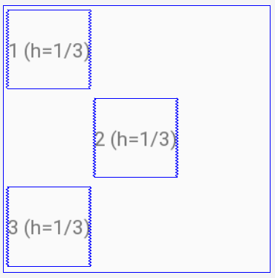

Рисунок 1. Макет экрана для задания

### Ход работы

Создаем новый проект с Empty Activity.

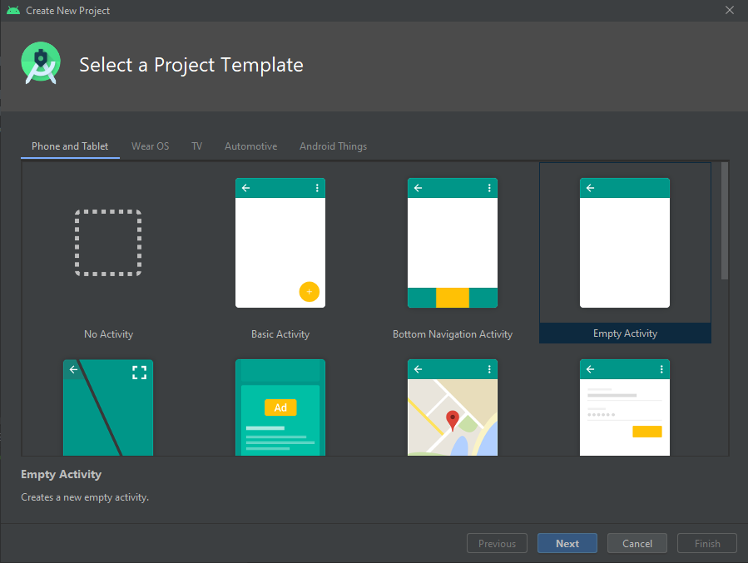

Рисунок 2. Выбор макета приложения

Прописываем пути к рабочим директориям.

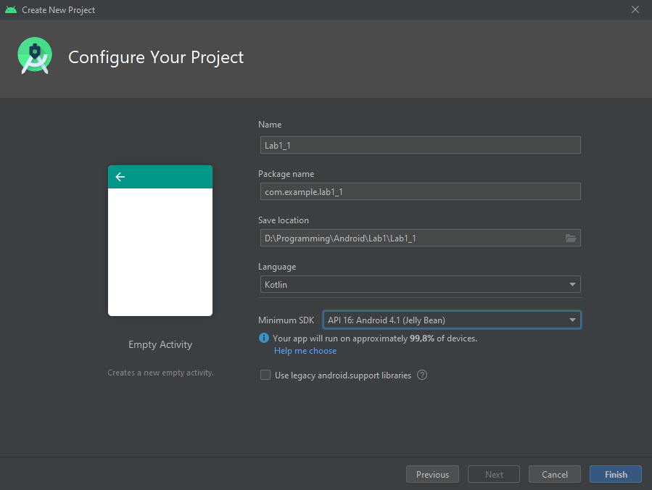

Рисунок 3. Настройка рабочего каталога

Настраиваем графический интерфейс и конвертируем ConstraintLayout (выбран по умолчанию) в LinearLayout (горизонтальный).

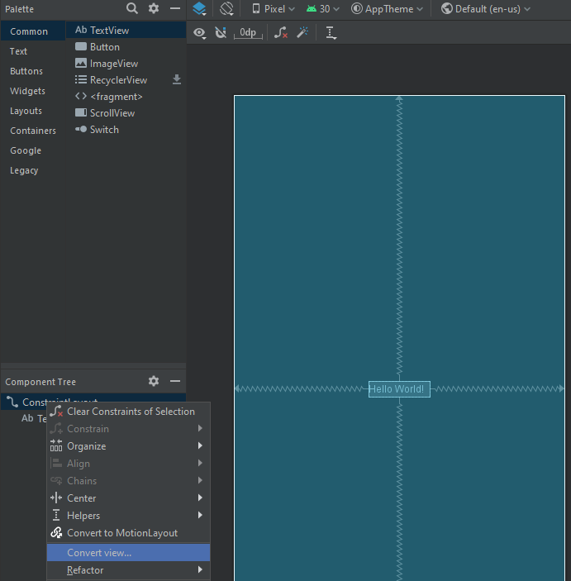

Рисунок 4. Конвертация Layout-а по умолчанию

Сразу же создаем вложенные вертикальные Layout-ы под группу элементов слева, в оставшейся ячейке размещаем Space. Здесь же настраиваем всем элементам Layout-а верхнего уровня одинаковые веса (0.3), чтобы распределить их равномерно по экрану. Добавляем пространство (Space) для создания ячеечной структуры, настраиваем одинаковые веса (1) и меняем параметры ширины и высоты на одинаковые для всех элементов.

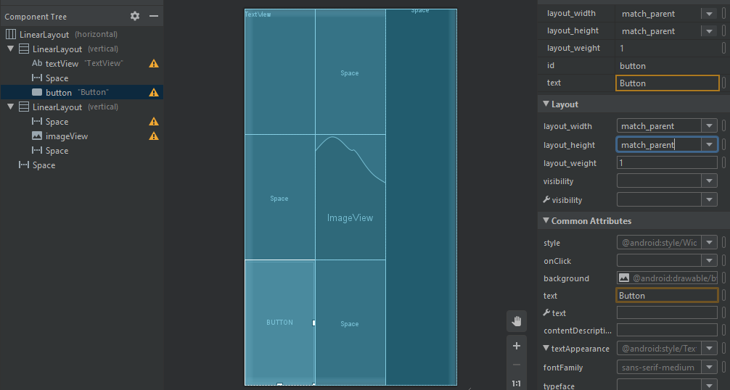

Рисунок 5. Общий вид размещения

Настраиваем отступы для элементов, отключаем видимость Space-ов.

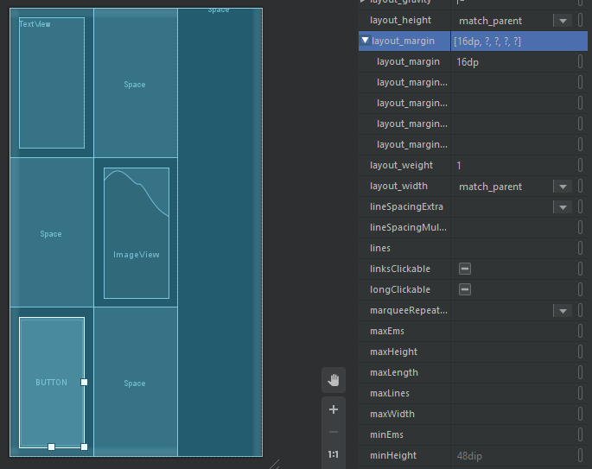

Рисунок 6. Настройка полей активных элементов

Просматриваем предупреждения и пробуем избавиться от некоторых из них.

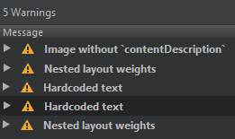

Рисунок 7. Предупреждения среды

Image without `contentDescription`, как и Hardcoded text, исправляются добавлением в ресурсы соответствующих строк (через редактор, например).

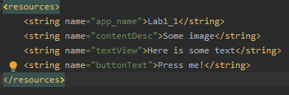

Рисунок 8.Добавление описаний в файл ресурсов

Предупреждение о вложенных весах убрать не удалось: для этого рекомендуется изменять тип Layout-а   
(в частности на Constraint).

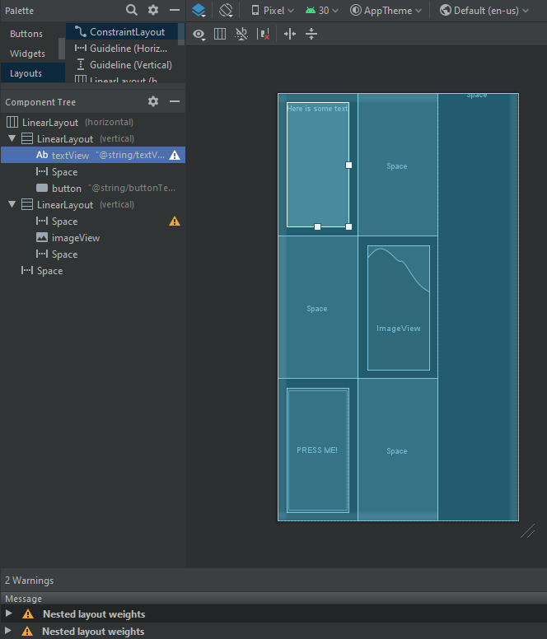

Рисунок 9. Предупреждения о вложенных весах

## Задание 2. ConstraintLayout

### Формулировка

Создайте layout-ресурсы для макета (см. задание 1) с использованием ConstraintLayout.

### Ход работы

Опустим создание проекта и настройку рабочих директорий, они аналогичны изложенным в п. 2.1.2.

Тип Layout-а по умолчанию совпадает с указанным в задании. Здесь ничего не меняем, только раскидываем на экране три различных кнопки и пару Space-ов.

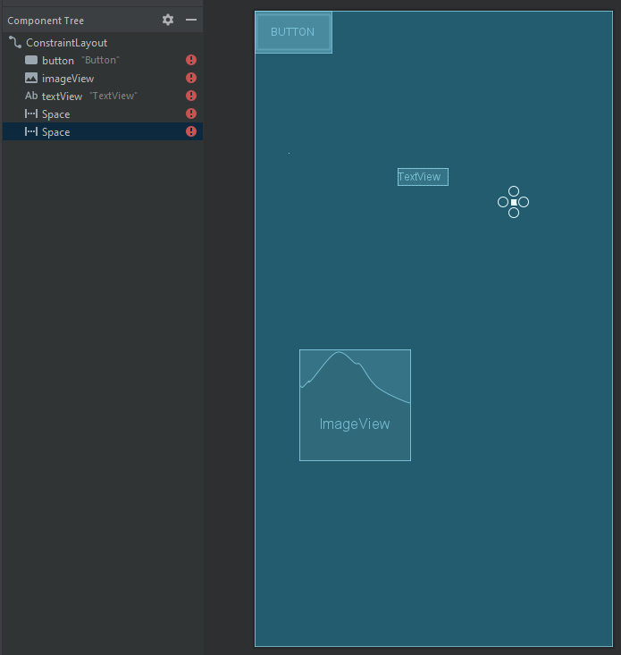

Рисунок 10. Заготовка под размещение

Связываем цепочки элементов (для экономии места дальнейшие изображения приведены в горизонтальном формате).

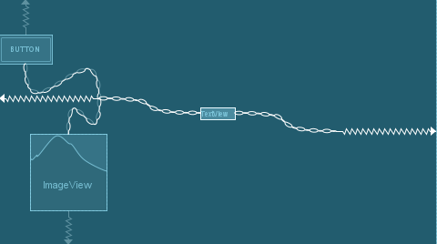

Рисунок 11. Формирование цепочек

Указываем относительное расположение элементов, добавляем отступы

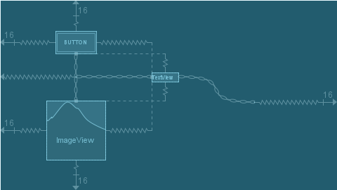

Рисунок 12. Привязка элементов между собой

Переставляем размеры элементов на match constraint, отключаем видимость Space-ов   
(дополнительно привязываем space2, чтобы устранить ошибку отсутствия привязки).

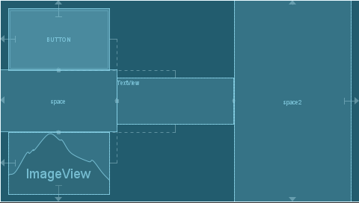

Рисунок 13. Подгонка размеров элементов

Редактируем строки в ресурсах и избавляемся от предупреждений среды.

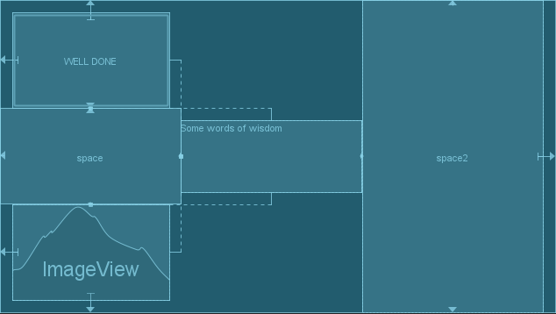

Рисунок 14. Изменения в файлах ресурсов

## Задание 3. ConstraintLayout

### Формулировка

Создайте layout-ресурс для следующего макета с использованием ConstraintLayout.

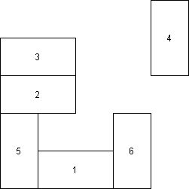

Рисунок 15. Макет экрана

### Ход работы

Создаем проект, делим XML-файл на 25 ячеек с помощью Guideline-ов, затем начинаем размещать элементы интерфейса в соответствии с заданием.

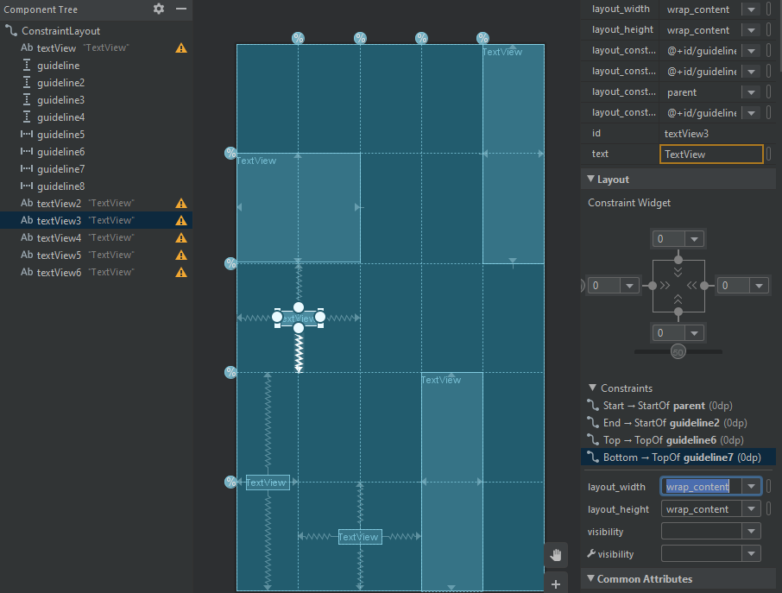

Рисунок 16. Привязка интерфейса к GuideLine-ам

Окончательно доработанная версия имеет следующий вид.

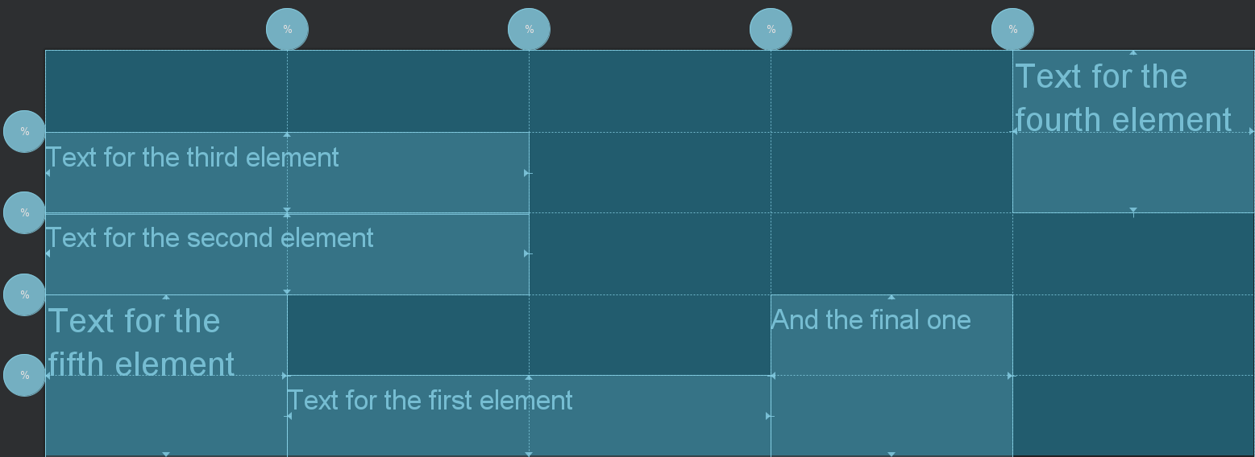

Рисунок 17. Готовый файл разметки

## Альтернативный способ выполнения задания 2 (ConstraintLayout)

### Ход работы

С целью избежать предупреждения среды о «вложенных весах» (nested weights) было решено использовать guideline-ы для размещения объектов внутри layout-а.

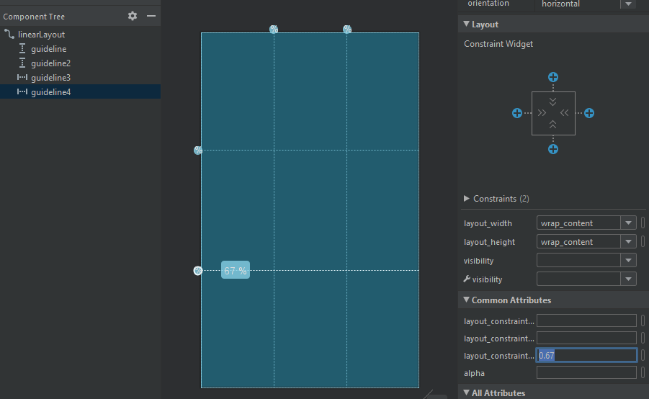

Рисунок 18. Сетка guideline-ов

Окончательный вариант размещения представлен ниже.

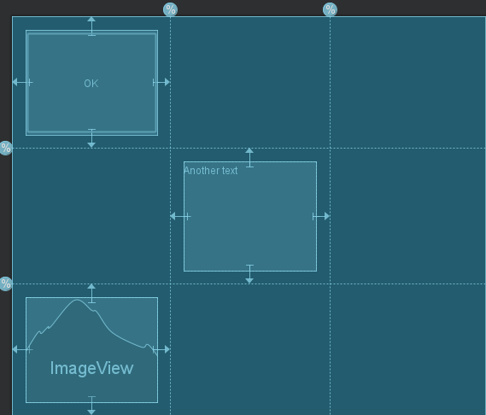

Рисунок 19. Альтернатива ко второму заданию

# Выводы

## LinearLayout (Задача 1)

### Наблюдения

Несмотря на то, что в документации для равномерного распределения элементов в layout-е рекомендуется выставлять каждому из них значение 1, допустимо использовать и другие положительные (в том числе десятичные дробные) значения. Существует предположение, что это отрицательно скажется на производительности.

### Атрибуты

* ***layout_weight*** – веса потомков (каждой ячейки layout-а); используются для распределения места между ячейками;
* ***gravity*** – вес самого layout-а (например, для использования вложенных layout-ов). Аналогичен весам элементов;
* ***layout_gravity*** – определяет особенности позиционирования элемента в его группе ячеек.
* ***orientation*** – определяет расположение ячеек (вертикальное/горизонтальное);
* ***layout_height*** – высота layout-a;
* ***layout_width*** – ширина layout-a.

## ConstraintLayout (Задачи 2-3)

### Наблюдения

Наблюдения не претендуют на расширение базы из документации. Можно только отметить, что работу с данным layout-ом удобно вести непосредственно через графический интерфейс Android Studio.

### Атрибуты

* ***layout_constraintHorizontal_weight*** – «вес» содержимого в горизонтальной плоскости, используется для распределения места между элементами layout-a;
* ***layout_constraintVertical_weight*** – «вес» содержимого в вертикальной плоскости.

## Целесообразность использования (LinearLayout vs ConstraintLayout)

На данный момент Google ориентируется на упрощение разработки, что вылилось в оптимизации “drag&drop”-интерфейса и добавлении ***ConstraintLayout***. Также ***ConstraintLayout*** рекомендуется использовать для лучшей производительности и б*о*льшего количества поддерживаемых инструментов.

Тем не менее, ***LinearLayout*** все еще удобнее применять для создания простых виджетов. При этом не стоит забывать, что большое количество вложенных ***LinearLayout***-ов при изменении размера родительского окна вынуждены будут пересчитывать координаты хранимых объектов, что негативно повлияет на скорость работы приложения (cascade resizing and re-positioning).

## Общее

В ходе лабораторной работы получены начальные навыки работы со средой Android Studio; изучены основные принципы верстки layout с использованием View и ViewGroup; изучены основные возможности и свойства LinearLayout и ConstraintLayout.